目 录

- 超低频高压发生器的用途--------------------------------------1
- 超低频高压发生器的基本工作原理------------------------------1
- 采用超低频对电力电缆的耐压试验方法和现场试验情况------------4
- 产品的主要特点----------------------------------------------5
- 概述--------------------------------------------------------6
- 结构特征与工作原理------------------------------------------7
- 技术特性----------------------------------------------------8
- 面板布置说明------------------------------------------------8
- 使用操作----------------------------------------------------9
10.故障分析与排除---------------------------------------------13
11.运输与贮存-------------------------------------------------13
12.开箱及检查-------------------------------------------------14
13.附件及配件清单---------------------------------------------14
14.其它-------------------------------------------------------14

一.超低频高压发生器的用途
超低频（0.1Hz）高压发生器主要用于聚乙烯绝缘的电力电缆的耐压测试，也可用于大型电力变压器的绝缘耐压测试。采用超低频高压测试电力电缆的耐压是一种新的方法。它的优点为：
◆对被试电缆不会造成损坏，特别是正在运行开始老化但还可以使用的电缆，因此它是无损坏的耐压试验方法。
◆这种测试比直流高压试验对新铺电缆和维修过的电缆，在其连接处和端头出头联接错误的判定要准确。
◆采用超低频高压测试电缆耐压其测试设备比用工频高压试验设备体积小、重量轻。
采用直流高压测试电缆的耐压，由于所施压的电压为电缆的相电压V0的6－8倍，这样高的电压容易使本来可以使用的电缆击穿。据资料统计，德国Sdhivwag电力公司在1978－1980年间10kV XLPE电缆投运41个回路，发生87次故障，瑞典在3kV到24.5kV的XLPE电缆投运9000km以上，发生故障107次：许多故障均是由于受到重复的直流耐压试验引起的。
采用0.1Hz超低频高压测试电缆只需施加3V0的峰值高压，不易使电缆中由于长期埋在地下或日晒雨淋产生的水树很快地形成电树，而损坏电缆。上海宝山钢铁厂采用0.1Hz高压测试电缆，对244条电缆进行测试，除一根电缆已坏外，其余全部正常可用。
另外，采用直流高压测试电缆耐压，由于其电压均匀分布在电缆断面上，对于电缆的连接处和端头处由电树而产生电荷积累，不易产生局放，结果测试合格的电缆在交流使用时并不一定不出现故障。采用0.1Hz超低频高压，对电缆连接处和端头接错等故障很容易产生局放，发现电缆的耐压故障。

二.超低频(0.1Hz)高压发生器的基本工作原理
1.产品结构及方框原理。
本公司研制的超低频高压发生器的方框原理如图1所示。
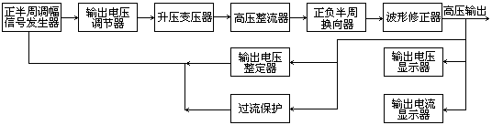
图1
2.主要技术指标：
额定输出电压：0－27kV，最高30kV（峰值）
输出信号频率：0.1Hz、0.05Hz、0.02Hz三种
额定负载电容量：0.1Hz时，1.1μF；0.05Hz时，2.2μF；0.02Hz时，5.5μF
输出波形失真度：波形失真系数＜5%。
正/负半周幅值误差＜±3%。
输出电压显示准确度＜±3%。
输出电流显示准确度＜±3%。
保护功能：
◆输出电压整定保护。采用拨码盘，预先选定过压保护电压点，当输出电压达到所选定的电压值时，自动切断输出高压。
◆过流保护。当负载容量较大，输出电流超过仪器的最大输出电流时，自动切断输出高压。
◆定时功能。当需要计时测试时，开启定时器，到时自动关机。

3.超低频信号发生器
产生0.1Hz以下的超低频正弦波信号的方法很多，但要使信号频率稳定和波形的失真度很小也是相当困难的。本机采用的方法是用调速电机驱动心形曲线轮，控制调压器，使调压器的输出电压形成正半周超低频调制信号。其工作原理如图2所示。
图2
心形曲线轮经电机驱动和齿轮变速后，使调压器按Sin0上升和下降，如图3所示的调制波形。其载波为工频50Hz信号，调幅信号为超低频信号。由于凸轮的运动曲线轨迹固定为正弦波，因此其调制信号为良好的正弦波信号，而且工作很稳定。
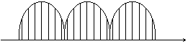
图3

4.超低频正、负半周信号的形成
从图4中可以看出，超低频信号发生器所产生的信号波形为正半周的调幅信号，此信号经调压和高压变压器升高后再进行整流，其输出信号为超低频正半周正弦波信号，为了得到完整的正弦信号，本产品采用第2个正半周信号用机械方法换向，而得到完成的正弦信号，其原理如图4所示。
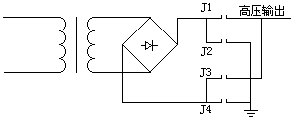
图4
由图4可见，调制信号经高压变压器升压之后，整流输出为连续的正半周超低频信号。在第一正半周信号时，J1和J4闭合，输出正半周信号，第二个正半波信号时，J2和J3闭合，则输出负半周信号。

5.波形修整电路
采用超低频高压测试电缆，当电缆较长，其电容较大时，在正弦高压信号下降时，由于电缆上所充的电荷不能很快的放电，因此很难回到零值。如果在零位进行换向，其电压信号的波形将如图5（a）所示。
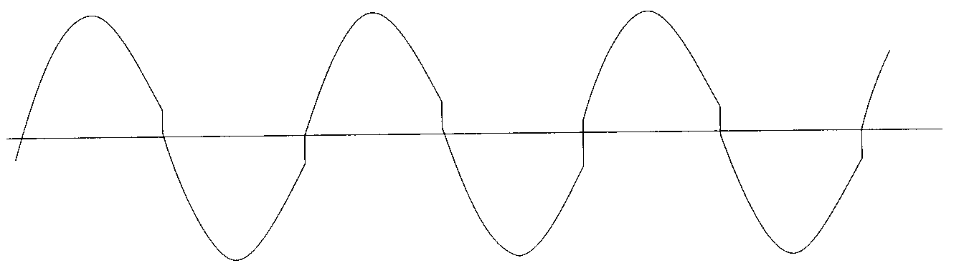
图5(a)
为了使波形的失真度减小，在下降过程中，设置放电点，使电缆的电荷在输出电压下降时进行放电，修整波形。其电缆上的实际电压波形如图5(b)所示。
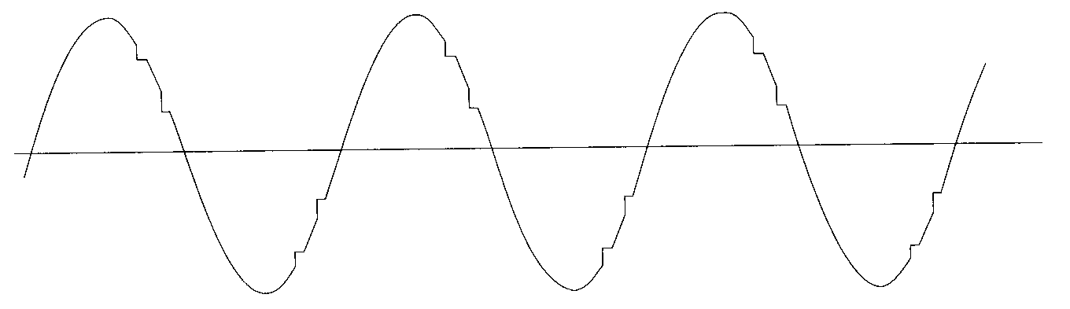
图5(b)

6.输出电压和电流显示
超低频高压的电压和电流测量和显示，如采用指针表头显示电压是比较简单的，但其显示的数值是按超低频的信号来回摆动的，要准确显示超低频高压信号的峰值并不是很容易的事情。一般的峰值电压检波电路在超低频时很难实现，当峰值检波的电容取得很小时，虽然在测量端接入很大的电阻，但很快的放电，保持不了检波信号；当保持电容取得大时，则需要很长时间才能采得峰值电压。对于用数字表显示输出电压的办法，我们采用了采样保持技术。显示保持端在电压为峰值时开通采样，测量并显示其电压峰值，采样后立即保持，也就是在其它信号时，数字表不再显示，而是保持在峰值时的采取电压。

7.电压整定和过流保护电路
本产品所采用保护功能有：
电压整定——用拨码盘选择所需过压保护的电压值，当输出高压达到所设定的电压值时，过压保护电路启动，自动关断高压电源。
电流保护——当负载电流超过仪器的最大输出电流时，过流保护电路启动，自动关断高压电源。
定时功能——当试验需要进行时间控制时，调整好时间继电器的工作时间，启动定时开关，到时自动关机。
非零启动——当输出电压不为零时，不能启动高压输出电源。

三.采用超低频(0.1Hz)对电力电缆的耐压试验方法和现场试验情况
1.采用超低频（0.1Hz）对电力电缆的耐压试验方法
超低频（0.1Hz）耐压试验是鉴定交联聚乙烯绝缘电力电缆绝缘强度的直接方法，可作为判断停运后的交联聚乙烯绝缘电力电缆能否继续投入运行的重要参考依据。世界上经济发达的国家均有比较成熟的试验方法，在我国由于试验设备的缺乏，这种试验才刚刚开始。最近国家电力部才委托武汉高压研究所起草了“35kV及以下交联聚乙烯绝缘电力电缆超低频（0.1Hz）耐压试验方法”行业标准，现在正征求意见还未正式发布。按照此行业标准要求，其试验程序如下：
◆将与试品相连的电气设备全部脱离试品电缆，将试验设备（超低频高压发生器等）采用裸铜线可靠接地。
◆采用10000V兆欧表对试品电缆各相分别进行绝缘电阻试验，记录试验值。
◆试验电压峰值：3V0，试验时间：60min。
◆试品电缆的电容值在试验设备负载电容能力范围内时，可以将试品电缆三相线芯并联后，同时进行耐压试验。
◆用柔性连接电缆将试验设备与试品电缆相连接，合上电源，开始升压进行试验。升压过程应密切监视高压回路，监听试品电缆是否有异常响声。升至试验电压时，即开始记录试验时间并读取试验电压值。
◆试验时间到后，先将电压降到零位，然后切断电源。试验中若无破坏性放电发生，则认为通过耐压试验。
在升压和耐压过程中，如发现电压表指针摆动较大，电流表指示急剧增加，调压器继续升压但电压基本不变甚至呈下降趋势，而电流增加幅度较大，试品电缆发出异味，烟雾或异常响声或闪烙等现象，应立即停止升压，降压停电后查明原因。这些现象如查明是试品电缆绝缘部分薄弱引起的，则认为耐压试验不合格。如确定是试品电缆由于空气湿度或表面脏污等原因所致，应将试品电缆清洁干燥处理后，再进行试验。
◆试验过程中，如果遇到非试品电缆绝缘缺陷的意外失去电源，使试验中断，在查明原因恢复电源后，应重新进行全时间连接耐压试验。不得仅进行“补足时间”试验。

2.现场试验情况
2002年7月17日将第一台样机送到广东南海县城关工业区变电站进行现场试验。进行试验的电压为3U0，时间半小时。由于电缆长度为100m，其电流显示只有0.5mA。经试验后，仪器运行正常。
2002年9月23日将第二台仪器送到黄梅县电力局进行现场试验。由于电缆长度只有200m，将三条电缆并联进行，施加电压为3U0，时间1小时。由于该电缆外层直接接地，仪器不能显示电流值。试验效果良好，电缆为新铺电缆，没有发现故障。

四.产品的主要特点
1.目前研制的30kV超低频高压发生器主要用于测试10kV聚乙烯绝缘电力电缆的耐压测试，按行业标准试验电压为3V0，对10kV电缆试验电压应为17.3kV，但考虑对新电缆要求试验电压为l.5×3V0，即25.95kV。因此本机其额定输出电压为27kV，最高电压为30kV。
2.该仪器其输出超低频信号频率为0.1Hz、0.05Hz和0.02Hz三种，在0.1Hz时负载电容量为1.1μF（约为10kV电力电缆5km），对于更长的电缆，如电容量为1.1－2.2μF则可用0.05Hz高压试验，如电缆电容量为2.2μF－5.5μF，则选用0.02Hz进行试验。
3.采用 P=a×Sin0＋b心形曲线轮运动调节调压器产生超低频正弦波信号，其工作频率稳定，波形良好。
4.超低频高压信号采用正、负半周合成技术，用机械换向方法合成完整的正弦波高压信号，使高压合成部件体积小，重量轻。
5.对长电缆具有电容量大时，在电压下降时电缆上的电荷不易放掉，在18⁰和42⁰处采用放电技术，使波形在下降时能回到零再进行切换。
6.输出电压和电流显示采用指针表和数字表双显示，指针表指示电压和电流按超低频电压周期变化，同时指示测试时电缆故障现象。数字表稳定显示输出电压和电流的正、负峰值，便于输出电压准确读数。

五.概述
1．产品概述
HCVLF－30/1.1超低频高压发生器采用最新技术，其特点是高压输出功率大、体积小、性能可靠。输出电压、输出电流采用双表显示，指针表显示电压、电流的变化值，便于观察，数字表显示电压和电流的正、负峰值，便于读数。高频升压变压器及高压整流采用油浸式结构，使体积大大减小，携带方便，特别适合于野外现场使用。
为适应高压电缆试验时的不同需要，本产品设置了输出频率调节装置，针对不同的电缆以及客户需要，按照事先设置好输出频率，可输出频率为0.1Hz、0.05Hz和0.02Hz的高压信号。

2．主要用途及适用范围
本HCVLF超低频高压发生器是进行超低频耐压试验的重要设备，广泛用于电力部和工矿企业对电缆和其它高压设备进行现场试验。

3．品种、规格
3.l本产品规格为0－30kV（峰值）；
3.2 负载电容量：0.1Hz时1.1μF、0.05Hz时2.2μF、0.02Hz时5.5μF。

4．使用条件
4.1工作电源：AC220V±10%，50Hz；
4.2工作温度：O℃～40℃；
4.3相对湿度：≤90％RH。

5．安全
5.l 试验现场必须具有良好的安全接地装置，使用本产品时必须接好安全地线，以免损坏设备及危及人身安全；
5.2使用本产品时，高压输出装置与人体和仪器设备的最小安全距离为2m；
5.3试验时应缓慢调节调压器，逐渐升高电压，以免升压速度过快损坏仪器和试品。

六.结构特征与工作原理
1.结构特征
本仪器采用分体式结构，由主机和高压箱两部分组成，两者之间用电缆进行电气连接。这种结构不但可以使高压输出端与操作人员和设备保持必要的安全距离，同时使仪器的单件重量减轻，便于携带。

2.工作原理
HCVLF超低频高压发生器的工作原理框图见图6。
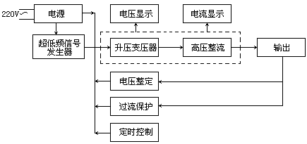
图6
主机部分由电源、超低频信号发生器、电压整定保护、过流保护、显示等部分组成。由机械传动，带动调压器产生超低频控制信号，输出到升压变压器，供给高压桥式整流电路，输出超低频率由可调速电机进行控制，预置0.1Hz、0.05Hz和0.02Hz三档用户选择。显示部分由高压箱采样，输入到主机，采用指针式表头和数字表头双重显示，指针表显示电压、电流变化情况，便于观察，数字表显示正、负电压、峰值便于读数。
主机中还设置了高压过流保护电路，当高压部分有故障或输出电流超过要求值时，过流保护电路动作，关断高压电源。电压整定保护，采用拨码盘选择过压保护整定值，当输出电压超过所选的整定值时，自动关断高压电源。为了测试时计时方便，本机还设置了时间继电器控制测试时间。

七.技术特性
1.主要参数
l.1输出电压 0～30kV（峰值）
1.2输出频率 0.1Hz、0.05Hz和0.02Hz
l.3负载电容量 0.1Hz输出时，最大1.1μF
0.05Hz输出时，最大2.2μF
O.02Hz输出时，最大5.5μF
1.4输出电压正、负辐值误差 小于±3％；
1.5输出电压波形失真度 小于±5％；
1.6输出电压、电流显示准确度 小于±3％。

2．主要性能
2.l具有电源过流、高压过流保护功能；
2.2非零点保护：输出调压器不回零，高压不能启动；
2.3电压整定：根据需要选择过压保护的整定电压，当输出电压超过所选择的整定值时，自动关断高压。
2.4定时功能：根据测试时间，选择和控制高压试验时间。

3.尺寸、重量
3.1主机：380×280×380（mm³） 高压箱：350×220×450（mm³）
3.2主机：15kg 高压箱：20kg

八.面板布置说明
HCVLF超低频高压发生器由控制箱和高压箱装置两部分组成，控制箱面板布置如图7所示。
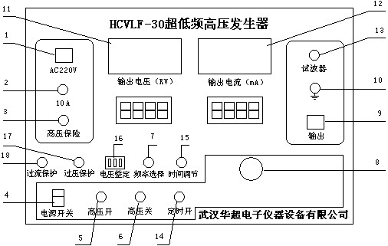
图7
1.电源插座 2.电源保险
3.高压保险 4.电源开关
5.高压开按键 6.高压关按键
7.频率选择开关 8.输出调节旋钮
9.输出电缆插座 10.接地接线柱
11.输出电压指针表和数字表 12.输出电源指针表和数宇表
13.接示波器插座 14.定时开按键
15.时间调节器 16.电压整定拨码盘
17.过压保险指示灯 18.过流保险指示灯
高压箱面板布置如图8所示。
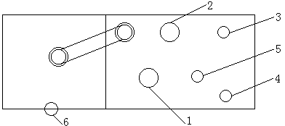
图8
1.控制信号输入插座 2.高压输出插座
3.接地接线柱
4.电缆或负载接地端子（当电缆屏蔽层或负载与大地不相接时，其屏蔽层接此端子）
5.加油孔 6.风扇接线端

九.使用、操作
1.使用前准备和检查
将主机的信号输出插座与高压箱插座用专用电缆线连接好，用接地导线将主机和高压箱可靠接地，并将主机和高压箱保持一定安全距离（安全距离见5.2条款）。

2.空载试验
2.1接上电源，打开电源开关，高压关指示灯亮。
2.2按下高压开键，高压开指示灯亮，高压关指示灯灭，高压功能启动。若此时高压开灯不亮，说明输出调压器不在零位。将其逆时针旋到零位，再按下高压开键，高压开灯亮，高压输出启动。
2.3顺时针缓慢调节输出调压器，电压表指示电压值上升，将电压调节至额定输出电压值。
2.4稳定一段时间（一分钟左右）后，缓慢回调输出调压器，使电压回到零。关上电源开关，拔掉电源插头。
2.5若需进行过压整定保护时，先将整定调节拨码盘拨到所需整定保护的电压值（一般整定电压值比试验电压高5－6%）。
2.6若需使用定时器计量，则将定时器调节至所需测试的时间。

3．试品测试
3.1 当试品一端（电缆屏蔽层）可脱离大地时，按图9a在高压箱高压输出端子和电缆地接线柱之间接入试品，大地接线柱接地线。当试品一端（电缆外层）已接大地时，则按图9b一端（电缆芯线）接高压输出端，另一端接大地接线柱，此时电流表无显示。
3.2按空载试验中的（2.1、2.2、2.5、2.6）进行操作。
3.3顺时针方向缓慢调节输出调压器，使输出电压达到所要求的数值，进行试验。
3.4按下定时开关键，开始计时，试验时间达到试验要求的时间后，自动关断高压电源，逆时针方向缓慢调节输出调压器，使输出电压缓慢回到零。关闭电源开关。
3.5用放电棒将试品放电，再拆除被试品的接线。
请注意：
当试品电容较大时，输出调压器回到零后，输出电压显示迟迟不能回零，应先按高压关按键，并关断电源开关；然后用放电棒将被试品放电，输出电压表指示才能回到零。
在工作过程中，如过流指示灯亮，高压中断，说明负载电流过大，或电缆有击穿现象，应立即关机，检查电路故障，排除故障后再进行试验。
过压指示灯亮，高压中断，将电压整定拨码盘，提高一定整定电压，防止电源干扰关机。
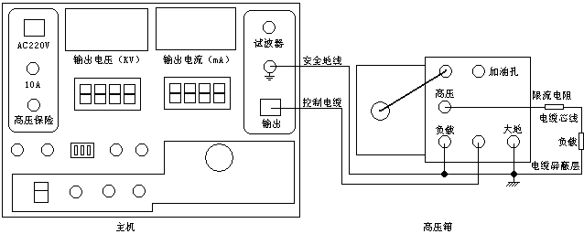
图9 测试接线图(本图符合a、b两种方式)
9(a)负载一端可脱离大地接线图 9(b)负载一端已与大地连接不能脱离接线图

4．电缆试验方法
超低频（0.1Hz）耐压试验是鉴定交联聚乙烯绝缘电力电缆绝缘强度的直接方法，可作为判断停运后的交联聚乙烯绝缘电力电缆能否继续投入运行的重要参考依据。其试验程序如下：
4.1将与试品相连的电气设备全部脱离试品电缆，将试验设备（超低频高压发生器等）采用裸铜线可靠接地。
4.2采用10000V兆欧表对试品电缆各相分别进行绝缘电阻试验，记录试验值。
4.3试验电压峰值：3U₀(U₀=电缆额定电压/)，试验时间：60min。
4.4试品电缆的电容值在试验设备负载电容能力范围内时，可以将试品电缆三相线芯并联后，同时进行耐压试验。
4.5用柔性连接电缆将试验设备与试品电缆相连接，合上电源，开始升压进行试验。升压过程应密切监视高压回路，监听试品电缆是否有异常响声。升至试验电压时，即开始记录试验时间并读取试验电压值。
4.6试验时间到后，先将电压降到零位，然后切断电源。试验中若无破坏性放电发生，则认为通过耐压试验。
4.7在升压和耐压过程中，如发现电压表指针摆动较大，电流表指示急剧增加，调压器继续升压，但电压基本不变甚至呈下降趋势，而电流增加速度较大，试品电缆发出异味，烟雾或异常响声或闪烙等现象，应立即停止升压，降压停电后查明原因。这些现象如查明是试品电缆绝缘部分薄弱引起的，则认为耐压试验不合格。如确定是试品电缆由于空气湿度或表面脏污等原因所致，应将试品电缆清洁干燥处理后，再进行试验。
4.8试验过程中，如遇到了非试品电缆绝缘缺陷的意外失去电源，使试验中断，在查明原因恢复电源后，应重新进行全时间连接耐压试验。不得仅进行“补足时间”试验。
注意事项
◆本仪器必须由熟悉高压技术的人员操作。
◆开机升压之前必须检查地线是否牢靠。
◆每次试验时，注意保持安全距离。
◆试验结束后，务必将高压充分放电后才能靠近拆除连线。
◆请按操作说明进行正确操作，减少故障的发生。
◆电流电压数字显示表为峰值电压表，在未接到输出信号时是封锁的，如出现黑屏或随机显示是正常的。
◆示波器插座用于外接超低频示波器观察输出电压波形，正常使用时不必接示波器观察波形。
◆当试品两端不与大地相接时，试品一端（电缆芯线）接高压输出端，一端接高压箱电缆地接线柱，大地接线柱接地线。
◆当试品一端（电缆屏蔽层）已接大地时，则高压输出接电缆芯线，电缆屏蔽层接大地接线柱，此时电流指示表未接入，电流表无显示。
◆高压箱中灌注的油为25号绝缘油，使用两年后，应更换新油或将油过滤后再灌入，加油时可从加油孔灌入。

十.故障分析与排除
常见故障及排除方法见表。
故障现象 | 原因分析 | 排除方法 | 备注
开关指示灯不亮 | 无220VAC电源输入  保险丝熔断 | 检查电源连接线是否开路  更换保险丝
高压开不能启动 | 输出调压器不在零点  高压保险丝熔断  油箱过热 | 将调压器旋到零点  更换高压保险  油箱降温后启动
电机不动作 | 无电源输入  调速器不正常 | 检查220VAC电源输入  检查调速器
不能升压  升压不正常 | 无输出信号  高压整流不正常 | 检查输出信号  检查螺线管动作
模拟表头无指示 | 表头坏  无信号输入 | 更换表头  检查接入信号
数字表无指示 | SL7135芯片损坏 | 更换芯片
负载箱过热 | 风扇不转  实验时间过长 | 检查风扇电源  待冷却后再进行试验

十一.运输及存贮
1.运输
本产品运输时必须进行包装，包装箱可用纸箱或木箱，包装箱内应垫有泡沫防震层。包装好的产品，应能经公路、铁路、航空运输。运输过程中不得倒置和不得置于露天车箱，库房场地应注意防雨、防尘、防机械损伤。本产品在日常使用中的运输，必须采取防震，防冲击措施，切勿倒置，以防油箱内有油溢出。

2.贮存
存放本产品的库房环境温度为-10--50℃，相对湿度不大于95%，室内应无酸、碱及腐蚀性气体，且无强烈的机械冲击、振动。如在恒温室存放，当室外温度与恒温室温度相差较大时，必须在室外放置4小时后才能使用，否则将会造成高压箱内器件的损坏。

十二.开箱及检查
开箱后请按随机所附的装箱单检查附件是否齐全，面板上的旋钮开关有无松动，再按技术参数中的第1、2条进行通电检查。

十三.附件及配件清单
1．220V电源线 1根 2．专用联接电缆 l条
3．专用输出高压线 1条 4．限流电阻棒 1根
5．接地连接线 1根 6．负载连接线 1根
7．使用说明书 l份 8．产品合格证 1张
9．装箱清单 l份

十四.其它
1.本公司对售出产品的保修期为一年，三年内负责维修(保修期自用户购买仪器之日起计算)。保修期内免费维修，维修期内只收取成本费。用户要求维修请与本公司售后服务部联系，售后服务专线电话为：
027-82757088 或82757056(传真)
2.保修期内如出现下列情况之一时，维修将收成本费：
- 用户使用或搬运过程中因摔落而造成的故障或损坏；
- 用户自行委托其它单位修理而引起的故障或损坏；
- 因电压不正常导致设备故障或损坏；
- 如出现不可抗力(如火灾、水灾、天灾等)而引起的故障或损坏；
- 不按本使用说明书要求超负载使用和随意连接其它设备而引起的故障或损坏；
- 无产品保修卡且又无法确认该仪器是处于保修期内的故障产品。
3.请将本公司的仪器保修登记卡填写好迅速寄回本公司销售部，以便维修时备查。

